« Les traboules de Lyon »

Fiche Pédagogique B1

http://www.ina.fr/art-et-culture/architecture/video/2607439001032/decouverte-des-traboules.fr.html
Thèmes | Lyon, l’histoire, le voyage
Idées d’exploitations pédagogiques | Objectifs communicatifs  Comprendre un reportage télévisé  Organiser un voyage, argumenter, se mettre d’accord. | Kommunikative færdigheder
Idées d’exploitations pédagogiques | Objectifs linguistiques  Compréhension orale | Sprog og sprogbrug
Idées d’exploitations pédagogiques | Objectifs culturels  Découvrir une ville française et son patrimoine architectural : Lyon et ses traboules | Kultur- og samfundsforhold
 | Stratégie métacognitive  Comprendre un reportage télévisé | Sprogtilegnelse
Temps à y consacrer | 2*45 minutes

Décrire les images suivantes :
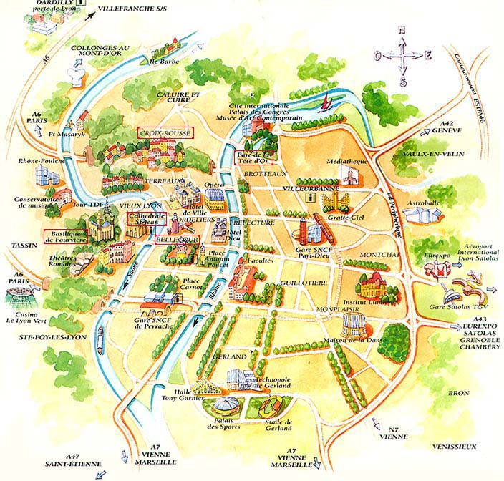
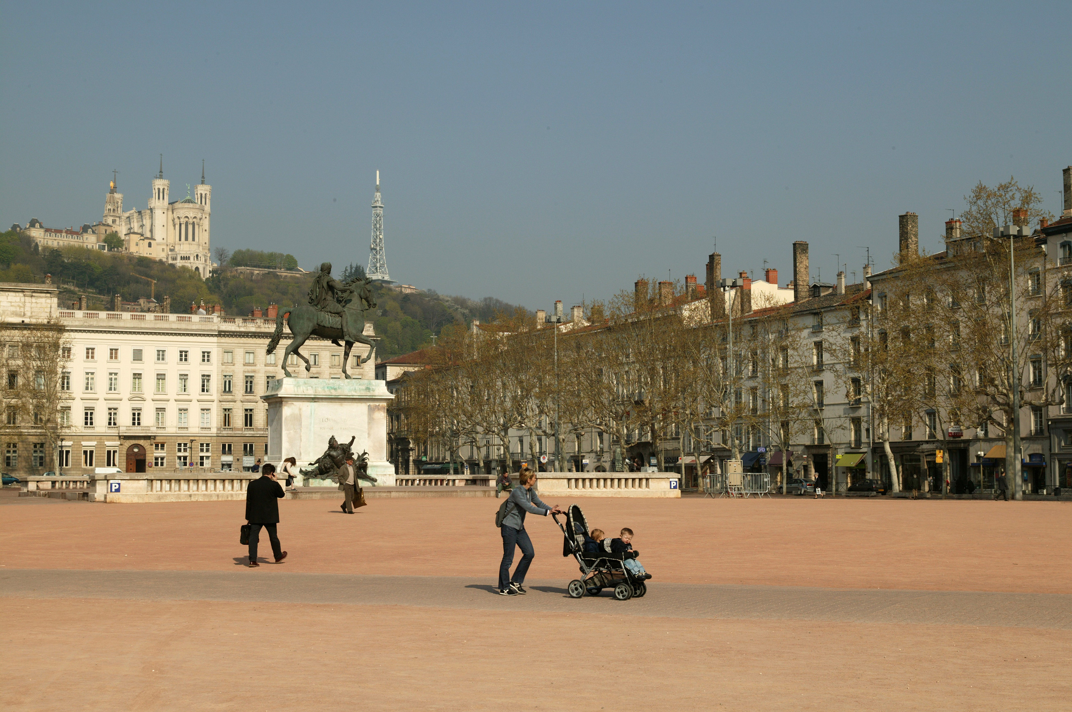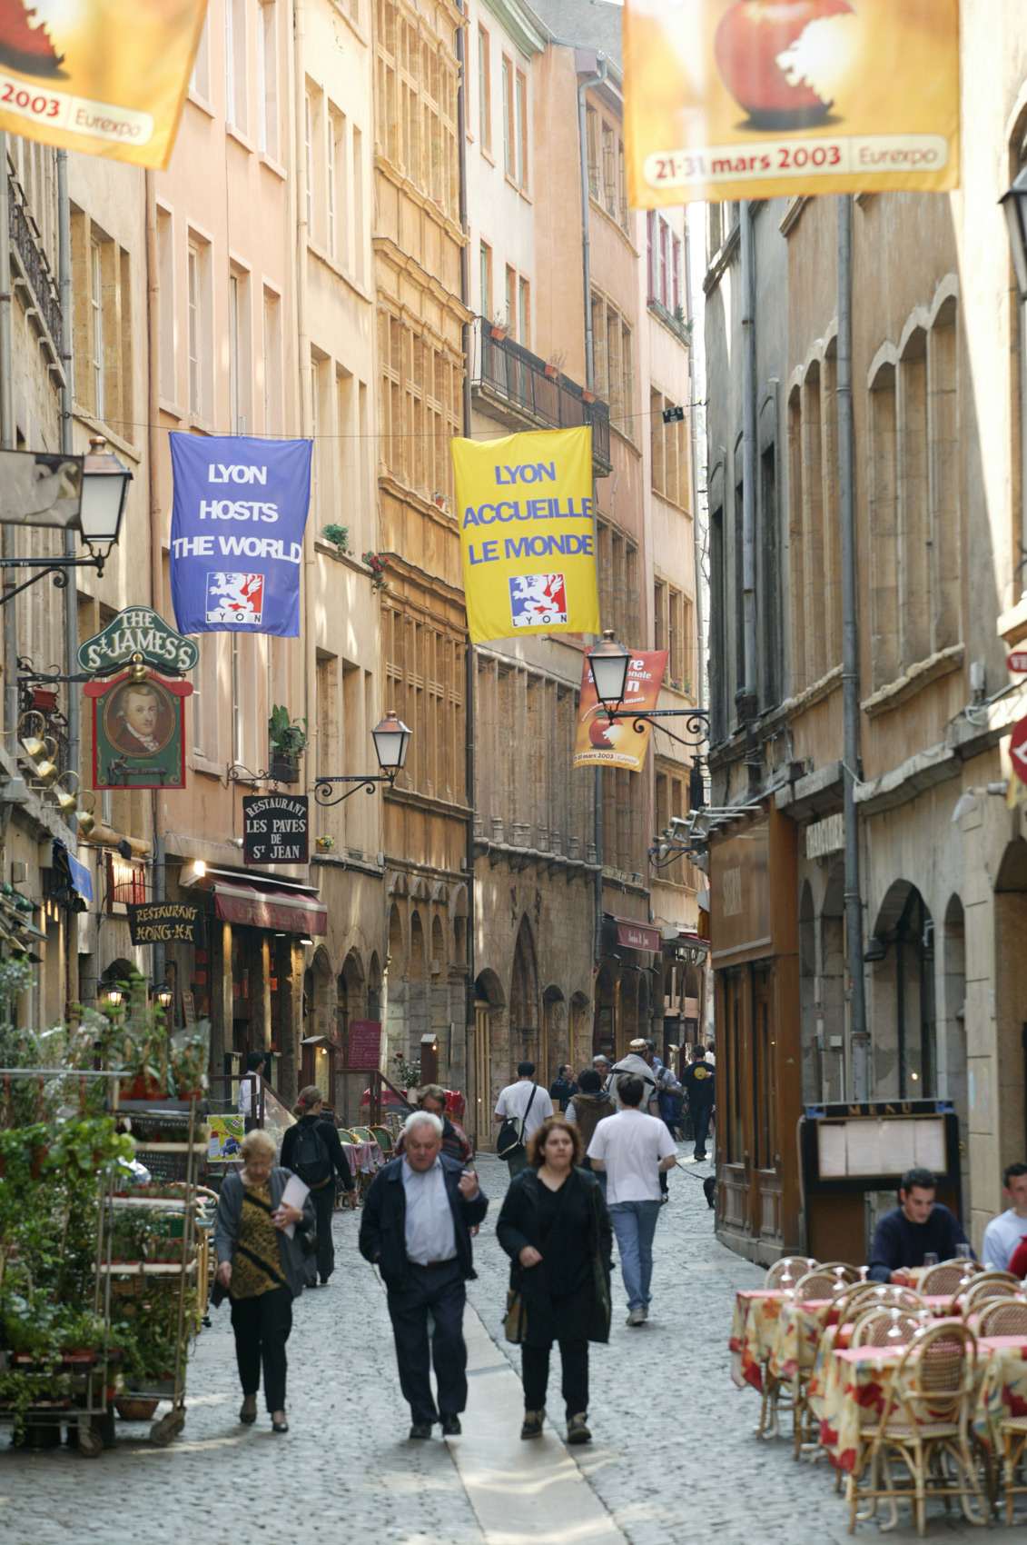

Regarder la vidéo :
- De quoi s’agit-il ?
□ D’une publicité. □ D’un documentaire. □ D’un court-métrage.
□ D’un clip. □ D’un entretien.
- Où sont-ils ? Dans quelle ville ?
…………………………………………………………………………………………………….....
…………………………………………………………………………………………………….....
- Quel est le thème du reportage ?
…………………………………………………………………………………………………….....
…………………………………………………………………………………………………….....
…………………………………………………………………………………………………….....
…………………………………………………………………………………………………….....
- Qui voit-on dans le reportage ?
-…………………………………………………………………………………………………..
-…………………………………………………………………………………………………..
-…………………………………………………………………………………………………..

Deuxième visionnage :
- Qu’est-ce qu’une traboule ?
…………………………………………………………………………………………………….....
…………………………………………………………………………………………………….....
…………………………………………………………………………………………………….....
- Combien y a-t-il de cours et de traboules à Lyon ?
…………………………………………………………………………………………………….....
- Qu’a mis en place la ville de Lyon pour permettre aux touristes d’avoir accès aux traboules ? Quelles sont les conditions ?
…………………………………………………………………………………………………….....
…………………………………………………………………………………………………….....
…………………………………………………………………………………………………….....
…………………………………………………………………………………………………….....
…………………………………………………………………………………………………….....
…………………………………………………………………………………………………….....

L’histoire de Lyon :
- À quelle époque ont été construits les quartiers suivants :
- le Vieux Lyon : ..…………………………………………………………………………….
- la Croix Rousse : ..…………………………………………………………………………...
- Lyon est connue pour ses artisans qui dès le Moyen-Âge y travaillaient la soie. Quel nom leur donne-t-on dans le reportage ?
……………………………………………………………………………………………………….
- Quel a été le rôle de Lyon pendant la Seconde Guerre Mondiale ?
□ C’était la capitale de la France, puisque Paris était occupée.
□ C’était un haut lieu de la Résistance.
□ C’est la première ville à avoir été libérée.

Pour aller plus loin : Partir à la découverte de Lyon :

En 2008, la ville de Lyon a été inscrite sur la liste du Patrimoine Mondial de l’Unesco.
Lyon a été la capitale des Gaules pendant l’Antiquité, elle a toujours été un carrefour commercial important entre la France, l’Italie, la Suisse et l’Allemagne. Son artisanat, sa gastronomie et son influence culturelle sont encore très dynamiques. Tous les ans, la Fête des Lumières, en hommage à la Vierge Marie rassemble des millions de personnes.

Par groupe de 4, organiser un voyage de trois jours à Lyon. Mettez-vous d’accord sur les activités que vous souhaitez faire, donnez votre avis, imaginez un planning de la semaine en fonction des horaires d’ouverture des lieux que vous souhaitez visiter.

